Konkurs biblioteczny dla klas I – IV
Październik to Międzynarodowy Miesiąc Bibliotek Szkolnych

„Która klasa przeczyta w październiku najwięcej książek ?”
Zachęcam wszystkich uczniów klas pierwszych, drugich, trzecich i czwartych do zdrowej rywalizacji.
Dla zwycięskiej klasy nagroda niespodzianka!
Zachęcam do październikowej przygody z książką!

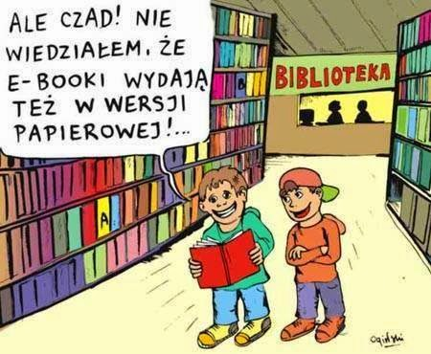

Bibliotekarz

